News Release
株式会社 ペー・ジェー・セー・デー・ジャパン
〒107-0062 東京都港区南青山7-4-2
アトリウム青山１F
https://www.pgcd.jp/

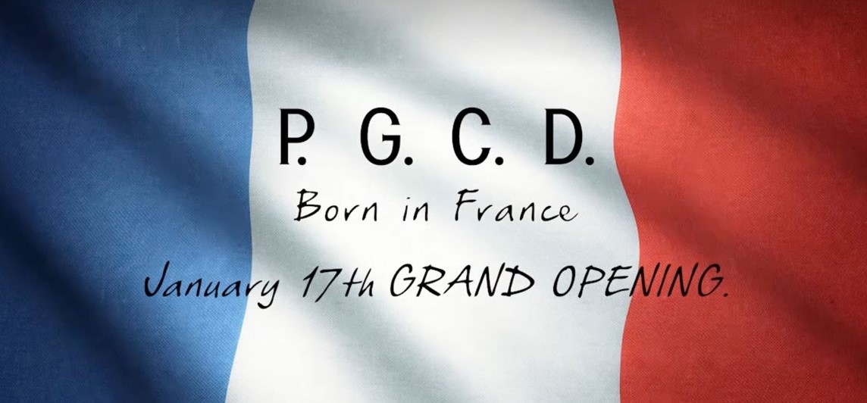

【新WEBサイトOPEN！】
『Unleash』な新P.G.C.D.が届けるWEBサイトは
驚きと喜びが詰まった “Maison de P.G.C.D.”。

通販化粧品を販売する株式会社ペー・ジェー・セー・デー・ジャパン(本社：東京都港区 以下 P.G.C.D.)は、1月17日（火）に、新公式WEBサイトを公開した。

2023年P.G.C.D.のテーマは『unleash〜解き放つ、解放する～』。心躍る体験をお客様にお届けできるよう、新しく生まれ変わる。

そのひとつとして、1月17日(火)にP.G.C.D.の公式WEBサイトがリニューアルした。
新WEBサイトのコンセプトは“Maison de P.G.C.D.”。「ブランド」「ビューティー」「サロン」「アート」「エシカル」の5つの部屋を持ち、多彩なコンテンツでお客様をお迎えする。

▼P.G.C.D. 公式WEBサイトはこちら
https://www.pgcd.jp/

ここで”Maison de P.G.C.D.”の5つの部屋を紹介。

■Brand
P.G.C.D.はなぜ石鹸を作り続けているのか？なぜフランスの石鹸なのか？
P.G.C.D.の誕生秘話や他にはない価値観など、「P.G.C.D.」というブランドについて発信している。

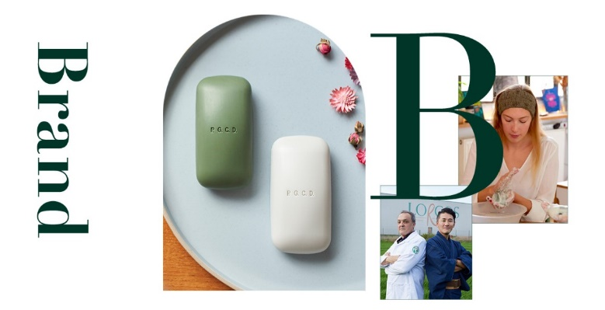
▼Brandトップはこちら
https://www.pgcd.jp/brand/

■Beauty
P.G.C.D.の公式オンラインショップ＆限定キャンペーンのページ。
キャンペーン情報や商品の情報、P.G.C.D.が提唱している「2ステップ」メソッドなどの情報が満載。
2023年から始まる、春夏秋冬の季節に合わせた、新商品や新ノベルティの発売、エコでアートな季節便の情報など、ワクワクする情報を発信していく。

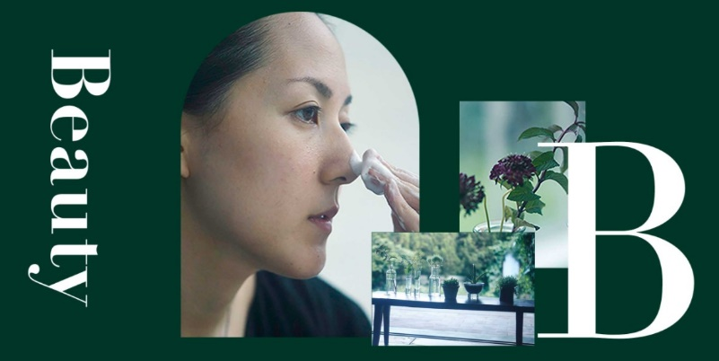
▼Beautyトップはこちら
https://www.jbig.com/DefaultBrandtop.aspx?bid=pgcd

■Salon
オンライン＆リアルサロンのイベント情報を発信するページ。
P.G.C.D.のシンボル“石鹸”の泡立てや洗顔。
オンラインの体験のみならず、ECでありながらリアルで体験できるイベントを多数開催。
また、皮膚科や歯科医などの先生方との対談など、ここでしか聞けない美しくなる習慣をサポートする情報も発信。

▼Salonトップはこちら
https://www.pgcd.jp/salon/

■Art
アートに関する情報を発信するページ。
2021年に現代アートと社会をつなぐアートギャラリーを南青山オフィスに開設。
若手アーティストがコロナ禍でも活動機会を得られるよう、社会とアートを繋ぎ、作品の美しさにとどまらず、アーティストとの対談、ワークショップなど、身近に触れられるアートの価値を発信する。

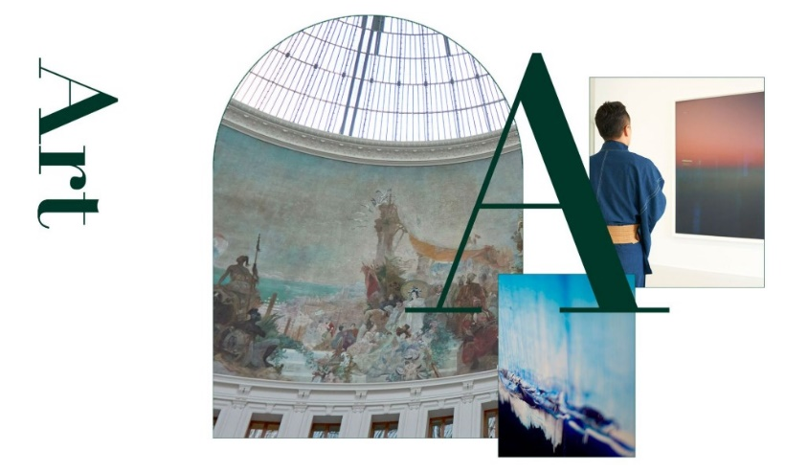
▼Artトップはこちら
https://www.pgcd.jp/art/

■Ethical
貯めれば貯めるほど、ECOに貢献できる新感覚のポイントサービスが誕生。
「人も地球も美しく。」未来を守るエシカルグリーンポイントプログラムのページは、商品購入によるCO2削減のキャンペーンや社会貢献活動イベントなど、環境に配慮した企業活動や消費活動を、P.G.C.D.と会員様でポジティブに楽しく発展させていくプログラムを企画している。

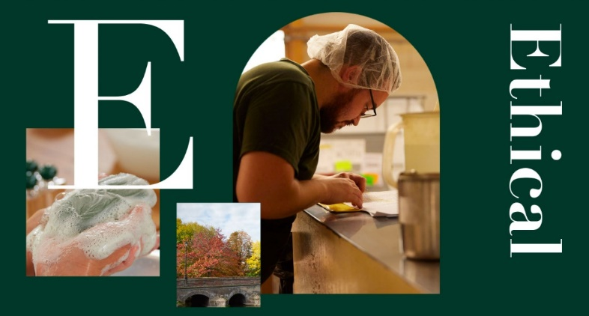
▼Ethicalトップはこちら
https://www.jbig.com/page/ethical/

2023年1月17日、P.G.C.D.は新たな扉を開け放った。
これまでの常識やしがらみから解き放たれ、お客様が新しい自分を発見できるような商品やサービスをお届けしていく。

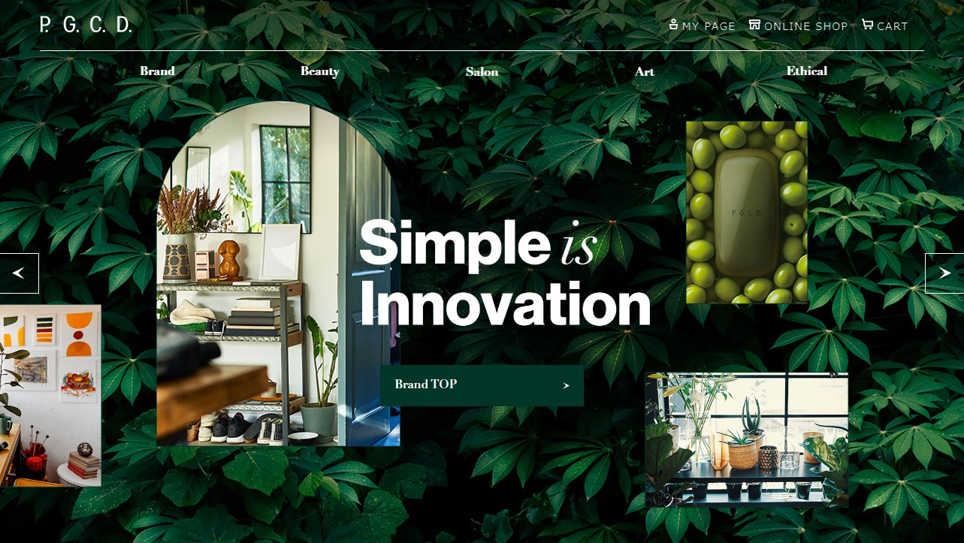
▼P.G.C.D. 公式WEBサイトはこちら
https://www.pgcd.jp/

■ P.G.C.D.JAPAN（ペー・ジェー・セー・デー・ジャパン）とは
フランス生まれのナチュラルソープを中心としたアイテムで、肌本来の力を引き出すシンプルで上質なスキンケア＆スカルプケアを提唱するスキンケアブランドです。

【本リリースのお問い合わせ】
株式会社ペー・ジェー・セー・デー・ジャパン
広報担当：神原真英（かんばらまなえ）
TEL ： 03-5464-3623 FAX ： 03-5464-3624 E-mail： m-kambara@pgcd.jp
※上記はお断りなく変更される場合があります。最新情報は上記まで問合せ先までご連絡ください。

